Автоматизированная система организации и информационного обеспечения учебного процесса
(АСОУП)

Модуль работы с Журналом преподавателей

Руководство пользователя

Количество листов – 21

Санкт-Петербург
2022

СОДЕРЖАНИЕ
Обозначения и сокращения 3
1. ВВЕДЕНИЕ 4
2. НАЗНАЧЕНИЕ И УСЛОВИЯ ПРИМЕНЕНИЯ 5
3. ПОДГОТОВКА К РАБОТЕ С СИСТЕМОЙ 6
4. РАБОТА С АСОУП 7
4.1. Работа с Журналом преподавателей 7
4.2. Редактирование информации о преподавателе 7
5. СХЕМА РАБОТЫ С АСОУП 20
6. АВАРИЙНЫЕ СИТУАЦИИ 20
7. РЕКОМЕНДАЦИИ К ОСВОЕНИЮ 20
Лист регистрации изменений 21

Обозначения и сокращения
В настоящем Руководстве пользователя применяются следующие сокращения:

Термин, сокращение | Определение
АСОУП | Автоматизированная система организации и информационного обеспечения учебного процесса
ГЭФ | Главная экранная форма
ДПО | Дополнительное профессиональное образование
ПК | Персональный компьютер
ПО | Программное обеспечение
СКУД | Система контроля и управления доступом
ЭФ | Экранная форма

ВВЕДЕНИЕ
Автоматизированная система организации и информационного обеспечения учебного процесса (АСОУП) предназначена для автоматизации процесса организации обучении в образовательной организации, в том числе с применением электронного обучения и дистанционных образовательных технологий; аналитической обработкой информации об образовательном процессе и информационного обеспечения обучающихся и педагогических работников электронными образовательными и информационными ресурсами с целью повышения качества обучения и эффективности деятельности образовательной организации.
Подсистема администрирования и защиты информации позволит уполномоченным лицам выполнять настройку работы системы защиты информации и администрирование работы пользователей системы.
Модуль работы с Журналом преподавателей предназначен для просмотра и редактирования данных о преподавателе.
Модуль обеспечивает возможность администрации образовательного учреждения оперативно осуществлять поиск и редактировать информацию о преподавателях.
В настоящем документе описаны действия пользователя – уполномоченного сотрудника образовательного учреждения при работе с Журналом преподавателей в АСОУП.
Для работы с АСОУП необходимы знания, умения и навыки работы с ПК на уровне пользователя.
Перед началом работы с АСОУП рекомендуется ознакомиться с общим описанием АСОУП и иметь при себе памятку по работе с АСОУП или использовать руководство пользователя в электронном виде на ПК.

НАЗНАЧЕНИЕ И УСЛОВИЯ ПРИМЕНЕНИЯ
Модуль Журнал преподавателей предназначен для отдела кадров, администрации отдела ДПО. С его помощью можно оперативно получать информацию по преподавателям в электронном виде.
Объектом автоматизации является ведение информации о преподавателях, привлекаемых к образовательному процессу в отделе ДПО.
Работа с Журналом преподавателей осуществляется отделом кадров и сотрудниками отделения ДПО с целью оперативного получения данных по преподавателю, это обеспечивает сокращение трудозатрат на получение и изменение данных.
ПО модуля решает следующие задачи:
- получение информации по преподавателю;
- редактирование данных о преподавателе.
Рабочие места пользователей АСОУП, в том числе и пользователей модуля, устанавливаются на ПК, имеющие характеристики не хуже приведенных в эксплуатационной документации АСОУП. Дополнительно на ПК должен быть установлен интернет-браузер Google Chrome.

ПОДГОТОВКА К РАБОТЕ С СИСТЕМОЙ
Подготовка к работе с Журналом преподавателей заключается в получении Пользователем доступа к АСОУП, установленной на отдельном выделенном компьютере (веб-сервере), с рабочего места. Для этого Пользователю необходимо иметь подключение к АСОУП с персонального компьютера рабочего места.
Эта процедура должна быть выполнена администратором АСОУП или самим Пользователем по его указанию.
Если на рабочем ПК Пользователя обеспечено подключение к серверу АСОУП, то необходимо два раза щелкнуть левой клавишей «мыши» на пиктограмме АСОУП и начать работу с программой.
После успешного запуска программы происходит загрузка электронной формы (ЭФ) «Вход в систему». Основное назначение ЭФ «Вход в систему» - ввод двух данных: логина (пользователя) и пароля, после чего в Системе организуется проверка этих данных.
Для входа необходимо с помощью клавиатуры и с учетом регистра ввести логин в поле «Имя пользователя» и затем ввести пароль в поле «Пароль». При вводе данных в поле ввода «Пароль» вводимые символы могут отображаться или заменяться точками в зависимости от того, нажата ли пиктограмма «Скрыть данные» в правой части этого поля.
Затем необходимо нажать кнопку «Войти» на ЭФ «Вход в систему». При наличии связи с сервером и в случае правильности введенных данных ЭФ «Вход в систему» закроется и откроется Главная экранная форма (ГЭФ).
Для того, чтобы приступить к работе с Журналом преподавателей, необходимо левой части ГЭФ выбрать пункт «ДПО», затем пункт «Журнал преподавателей». При этом на экране будет открыт Журнал преподавателей в форме таблицы (рис. 1).
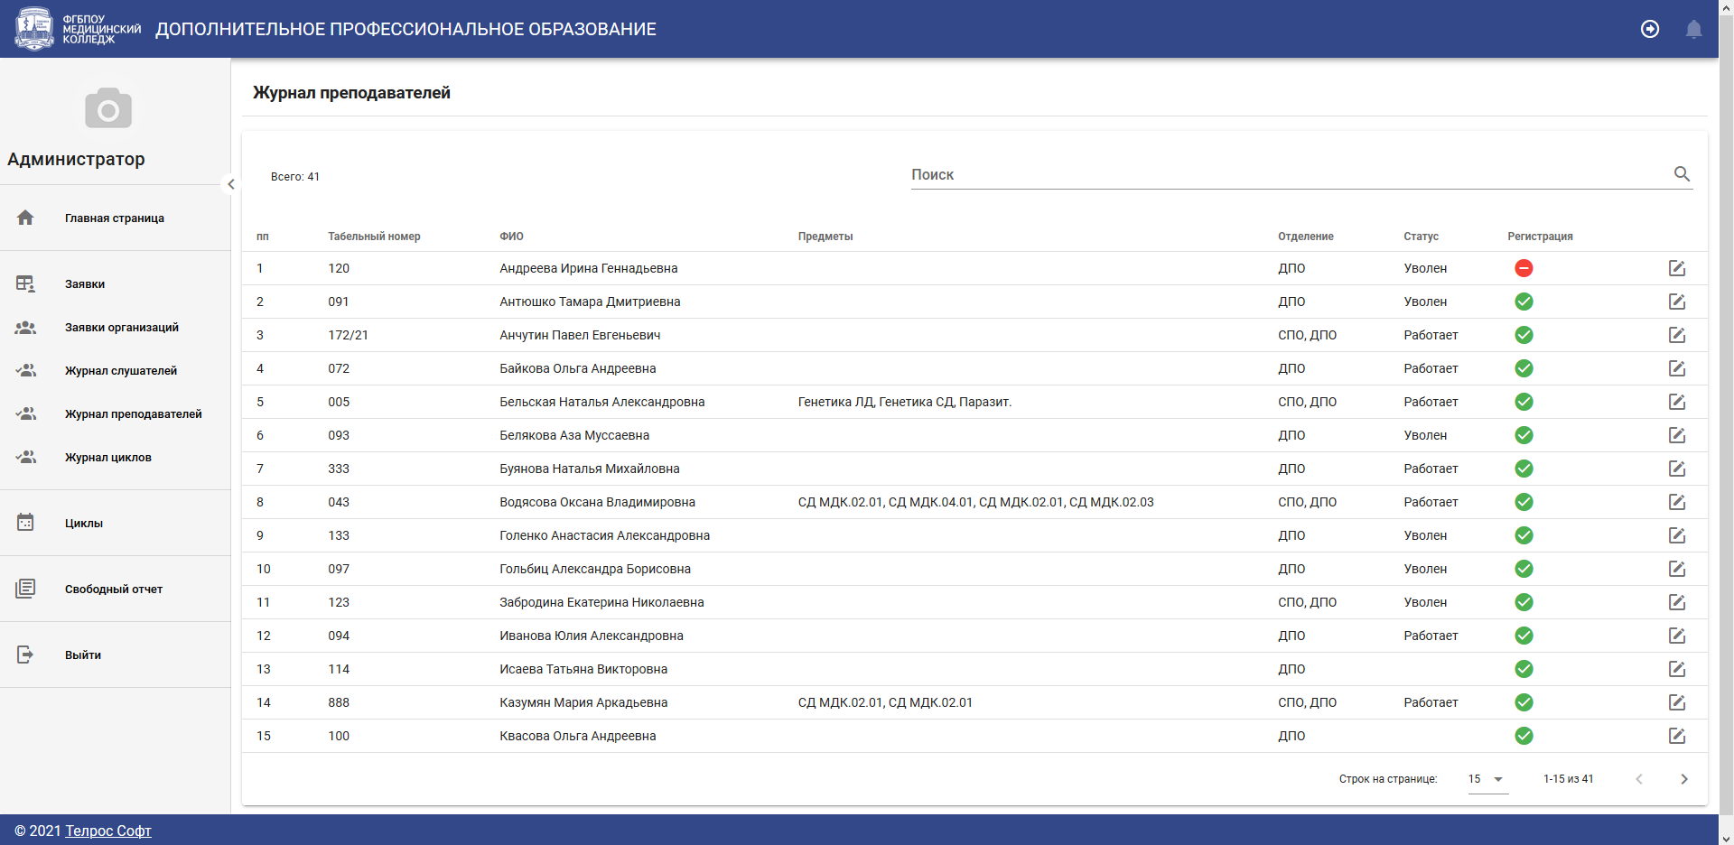
Рисунок 1. Журнал преподавателей

РАБОТА С АСОУП

Работа с Журналом преподавателей
Журнал преподавателей (рис. 1) содержит перечень преподавателей с основными данными: табельный номер преподавателя, ФИО преподавателя, преподаваемые предметы, отделение и т.д.
Для удобства работы с Журналом преподавателей можно упорядочить записи журнала по любому столбцу или воспользоваться полем «Поиск».
В последнем столбце находится пиктограмма «Редактировать». При выборе пиктограммы «Редактировать» можно перейти к просмотру и редактированию информации о преподавателе.

Редактирование информации о преподавателе
Для редактирования основной информации о преподавателе необходимо нажать пиктограмму «редактировать», которая находится в последнем столбце у каждого преподавателя.
В открывшейся экранной форме выводится основная информация о преподавателе: ФИО, дата рождения, отделение, формат работы, статус, квалификационная категория, дата истечения срока категории, дата истечения срока действия мед. справки, дата истечения срока аттестации. В левой части ЭФ имеется список опций для переключения между разделами. Первоначально открывается раздел «Основное».
После внесения любых изменений необходимо нажать кнопку «Сохранить» в правом верхнем углу.
    - Раздел «Основное»
В разделе «Основное» имеются следующие поля для редактирования: фамилия, имя, отчество, пол, дата рождения, место рождения, табельный номер, СНИЛС, ИНН, полис ОМС и поле для загрузки фотографии (рис. 2).

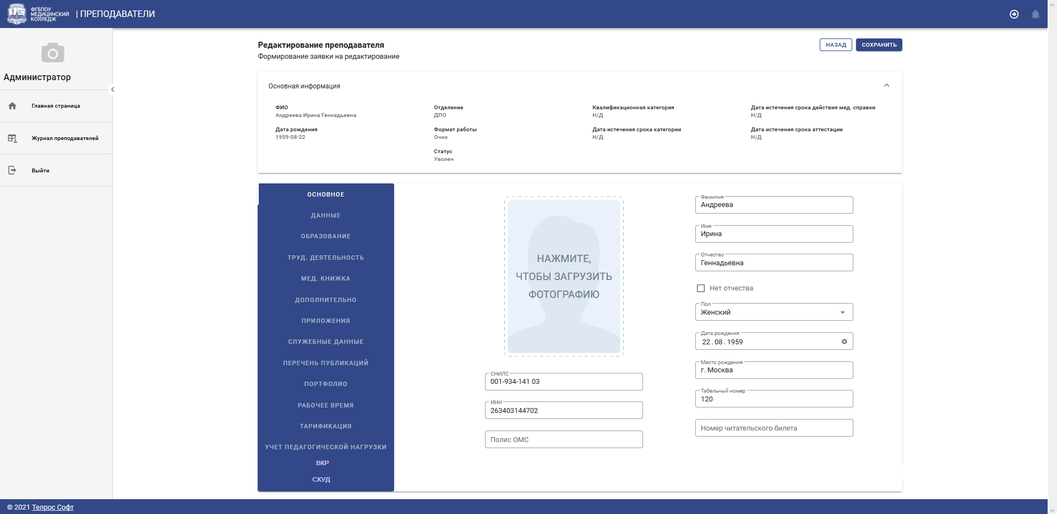
Рисунок 2. Раздел «Основное»
    - Раздел «Данные»
Для перехода в раздел «Данные» необходимо выбрать опцию «Данные» в левой части ЭФ. В данном разделе имеются следующие поля для редактирования: тип документа, серия паспорта, номер паспорта, дата выдачи паспорта, кем выдан, код подразделения, телефон для связи, дополнительный телефон для связи, электронная почта, дополнительная электронная почта, гражданство, вид регистрации. Также имеются следующие поля адреса регистрации: субъект РФ, район, населенный пункт, улица, дом, корпус, квартира, почтовый индекс по адресу регистрации (рис. 3).
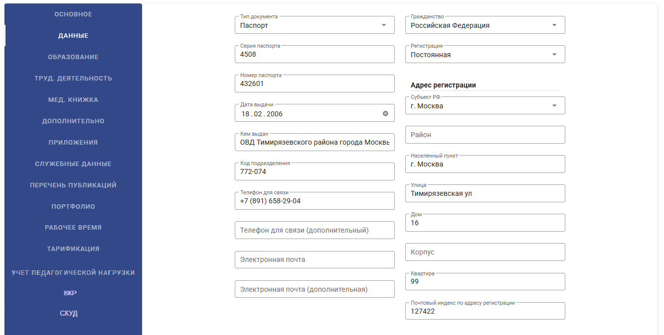
Рисунок 3. Раздел «Данные»
Для адреса проживания имеются те же поля, что и у адреса регистрации. При совпадении адреса регистрации и адреса проживания, достаточно поставить отметку «Проживает по месту регистрации» (рис. 4).
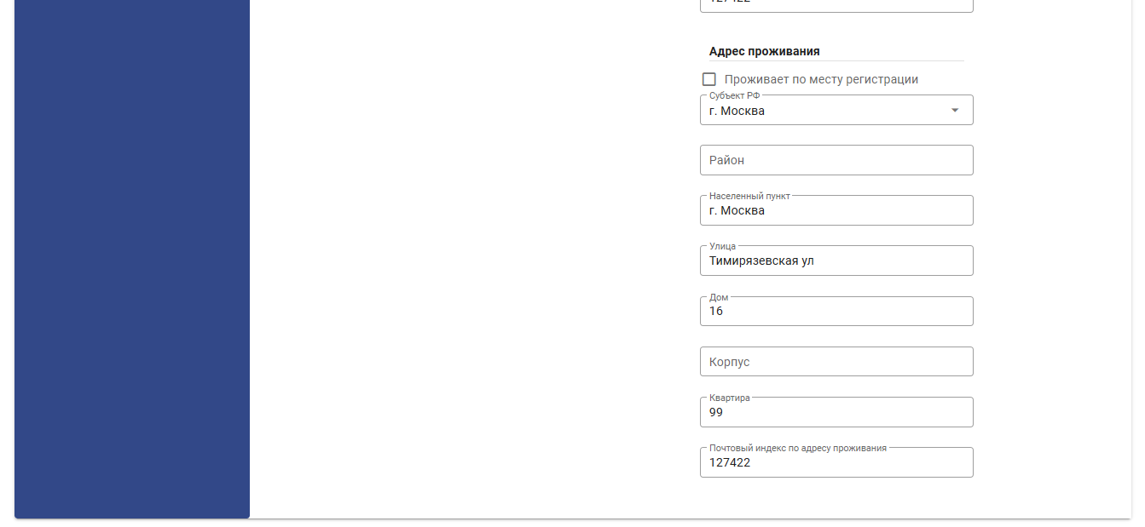
Рисунок 4. Поля для ввода адреса проживания
    - Раздел «Образование»
Для перехода в раздел «Образование» необходимо выбрать опцию «Образование» в левой части ЭФ. В данном разделе имеются следующие поля для редактирования: ученая степень, ученое звание, вид образования, документ об образовании, специальность, серия документа, номер документа, год окончания, наименование образовательного учреждения (рис. 5). 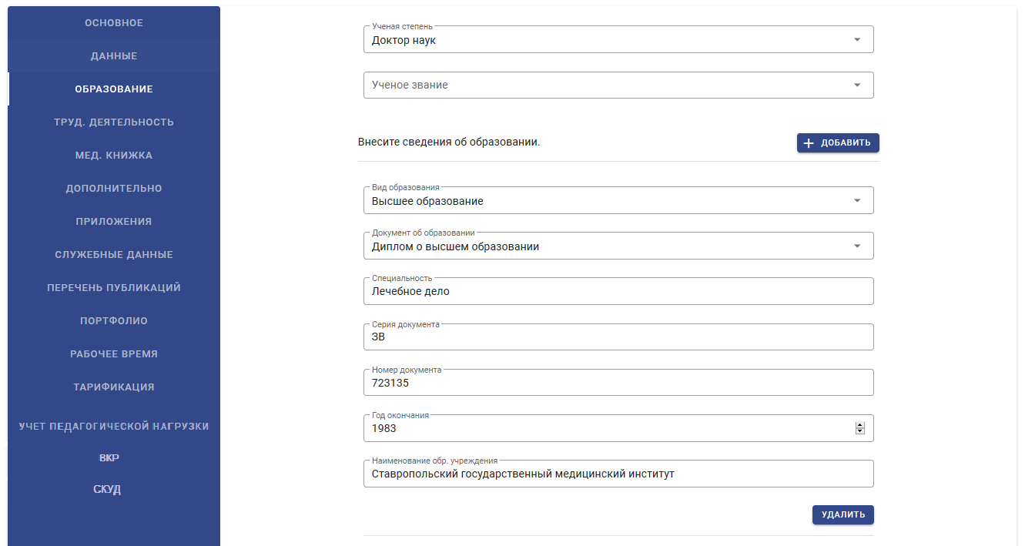
Рисунок 5. Раздел «Образование»

Если требуется добавить новый документ об образовании, то необходимо нажать кнопку
«Добавить». Появятся поля для заполнения: вид образования, документ об образовании, специальность, серия документа, номер документа, год окончания, наименование образовательного учреждения (рис. 6).
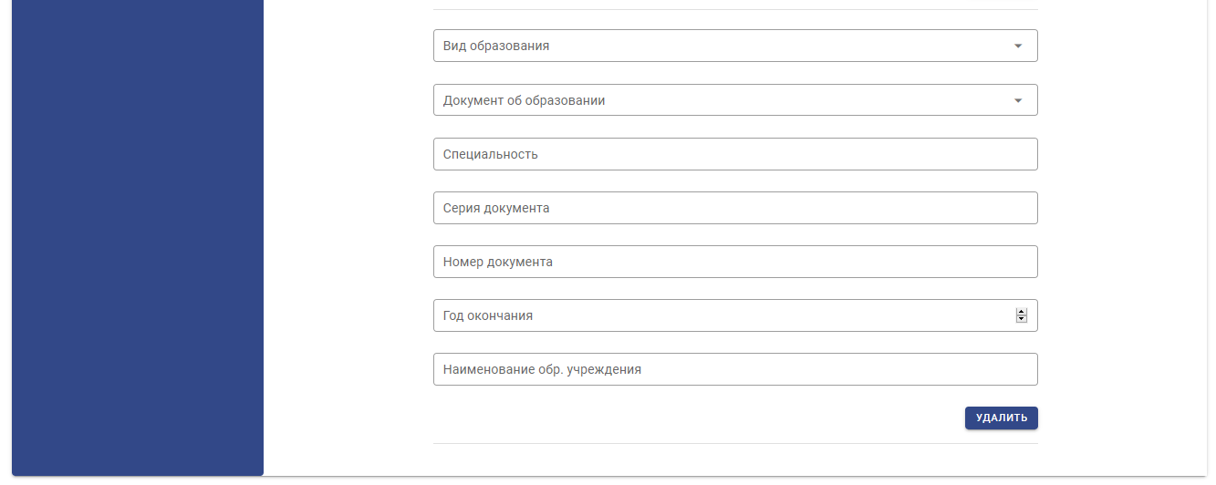
Рисунок 6. Новый документ об образовании
Для удаления документа об образовании необходимо нажать кнопку «Удалить» под удаляемым документом.
    - Раздел «Труд. деятельность»
Для перехода в раздел «Труд. деятельность» необходимо выбрать опцию «Труд. деятельность» в левой части ЭФ. В данном разделе имеются следующие поля для редактирования: наименование учреждения, должность, дата начала работы, дата окончания работы. Также имеется поле «Стаж работы, лет», которое заполняется автоматически (рис. 7). 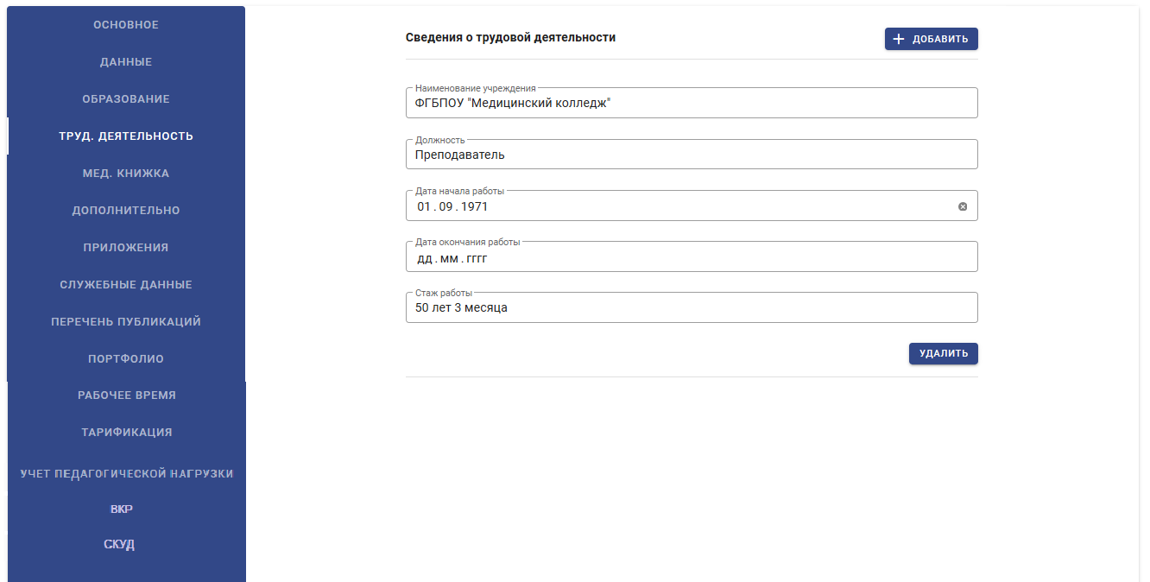
Рисунок 7. Раздел «Труд. деятельность»
Если требуется добавить новые сведения о трудовой деятельности, то необходимо нажать кнопку «Добавить». Появятся поля для заполнения: наименование учреждения, должность, дата начала работы, дата окончания работы (рис. 8).
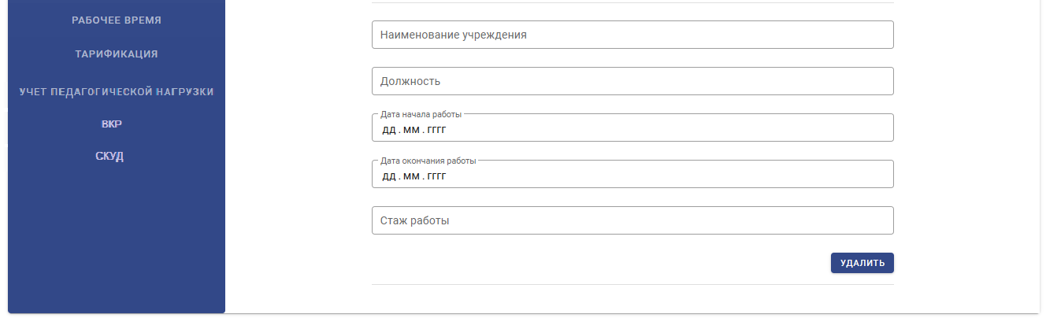
Рисунок 8. Новые сведения о трудовой деятельности
Для удаления сведений о трудовой деятельности необходимо нажать кнопку «Удалить» под удаляемыми сведениями.
    - Раздел «Мед. книжка»
Для перехода в раздел «Мед. книжка» необходимо выбрать опцию «Мед. книжка» в левой части ЭФ. В данном разделе имеются следующие поля для редактирования данных о мед. книжки: номер, дата выдачи, мед. организация, срок действия, дата истечения срока действия, дата истечения срока аттестации. Также имеются следующие поля для редактирования данных о справке из психоневрологического диспансера: номер, дата выдачи, мед. организация (рис. 9).
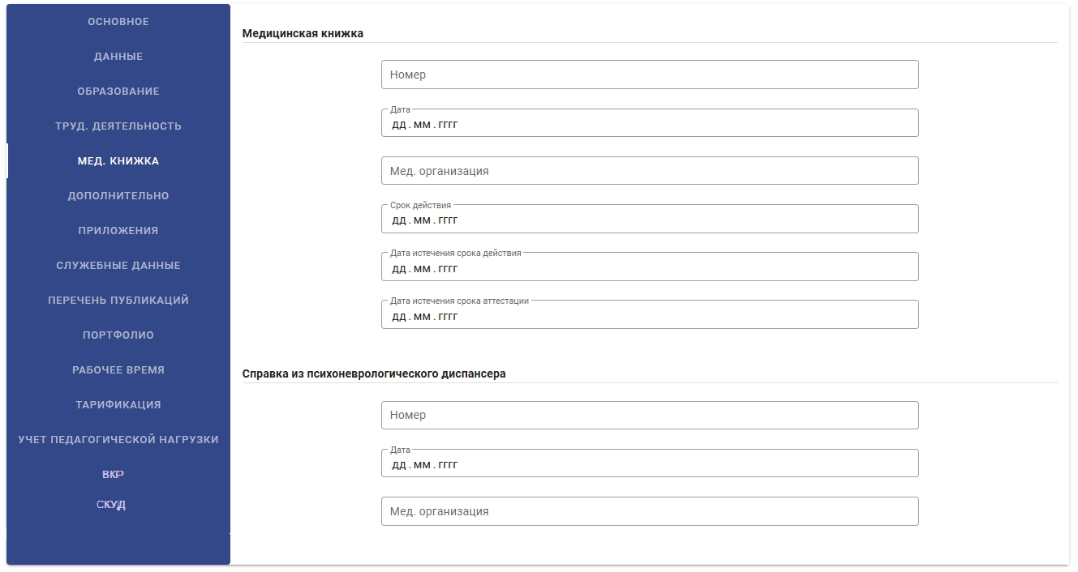
Рисунок 9. Раздел «Мед. книжка»
    - Раздел «Дополнительно»
Для перехода в раздел «Дополнительно» необходимо выбрать опцию «Дополнительно» в левой части ЭФ. В данном разделе имеются следующие поля для редактирования данных о справке об отсутствии судимости: номер, дата выдачи, кем выдана. Также имеются следующие поля для редактирования данных об основном месте работы: наименование организации, адрес, должность. Имеется поле для выбора условий работы (рис. 10).
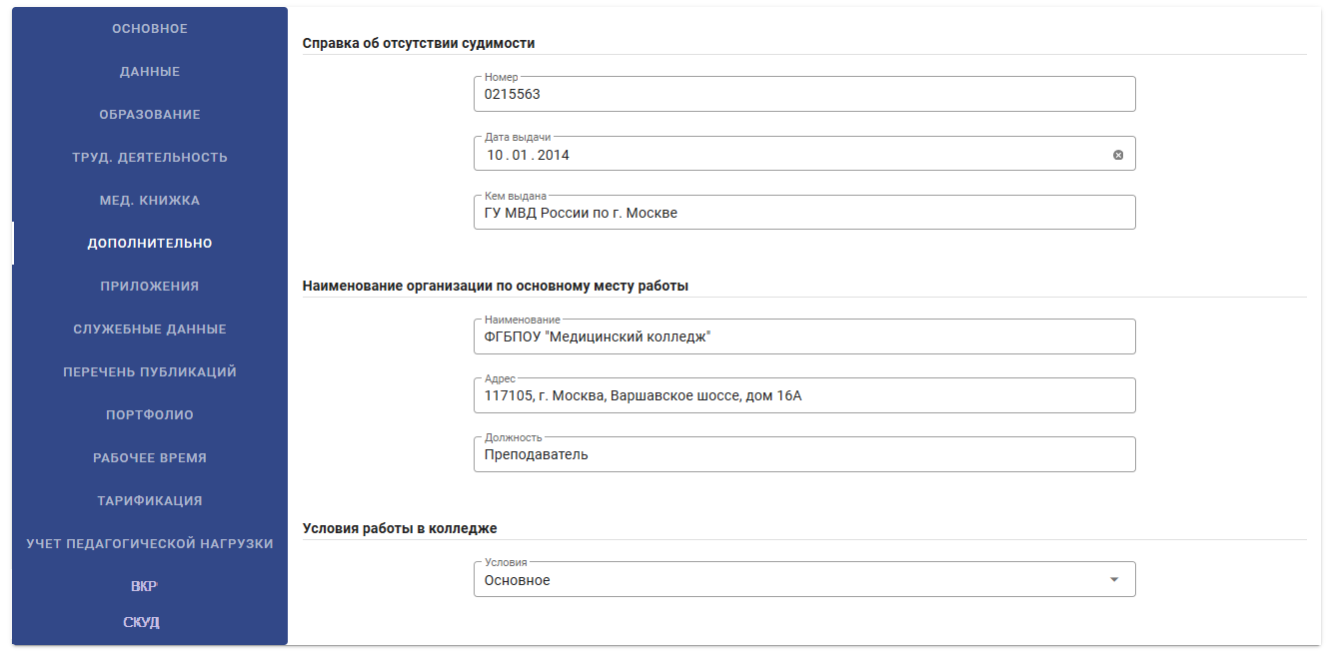
Рисунок 10. Раздел «Приложения».
    - Раздел «Приложения»
Для перехода в раздел «Приложения» необходимо выбрать опцию «Приложения» в левой части ЭФ. В данном разделе имеется список загруженных файлов. Имеется возможность скачать файл, нажав по нему, или скачать все файлы нажав кнопку «Скачать архив .zip» (рис. 11).
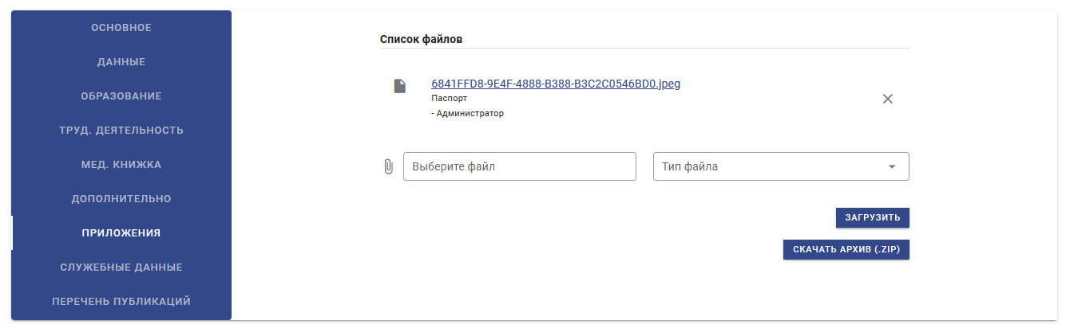
Рисунок 11. Раздел «Приложения»
Если требуется добавить новый документ, то необходимо нажать на поле «Выберите файл» и выбрать загружаемый файл в открывшемся меню (рис. 12). Затем выбрать тип файла в
выпадающем списке «Тип файла» и нажать кнопку «Загрузить».
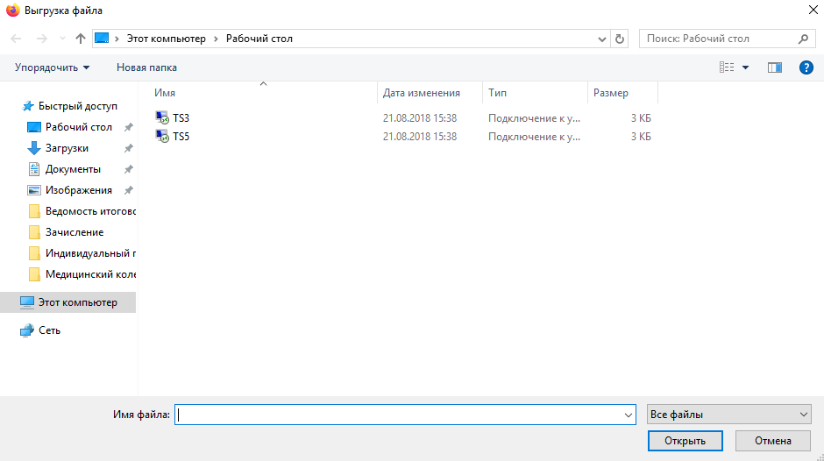
Рисунок 12. Выгрузка файла.
    - Раздел «Служебные данные»
Для перехода в раздел «Служебные данные» необходимо выбрать опцию «Служебные данные» в левой части ЭФ. В данном разделе имеются следующие поля для редактирования: квалификационная категория, дата истечения квалификационной категории, статус, преподаваемые модули, преподаваемые предметы (рис. 13). Также имеются следующие поля для редактирования: куратор выбранных групп, закрепленный кабинет, виды предоставляемых образований, специальность, формат работы, дата приказа, номер приказа, содержание, комментарий (рис. 14).
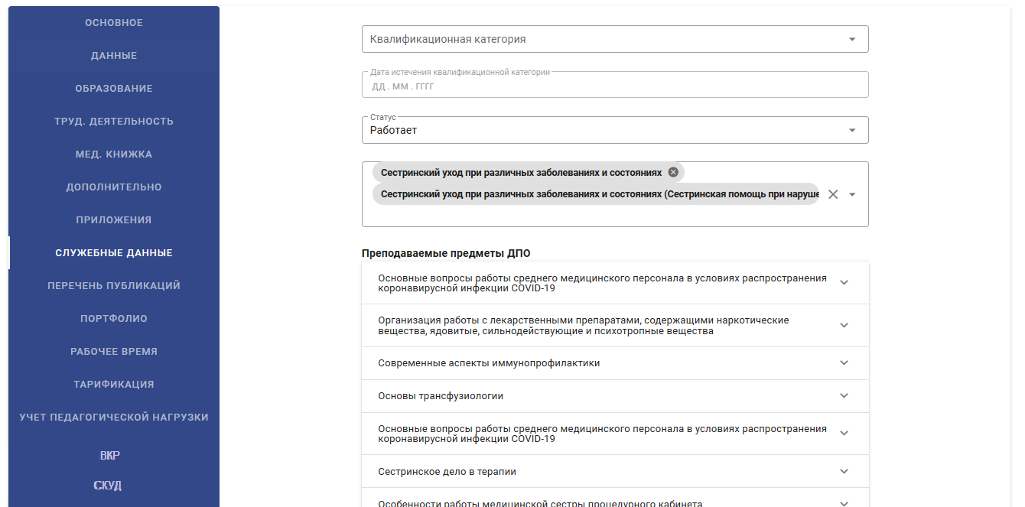
Рисунок 13. Раздел «Служебные данные»
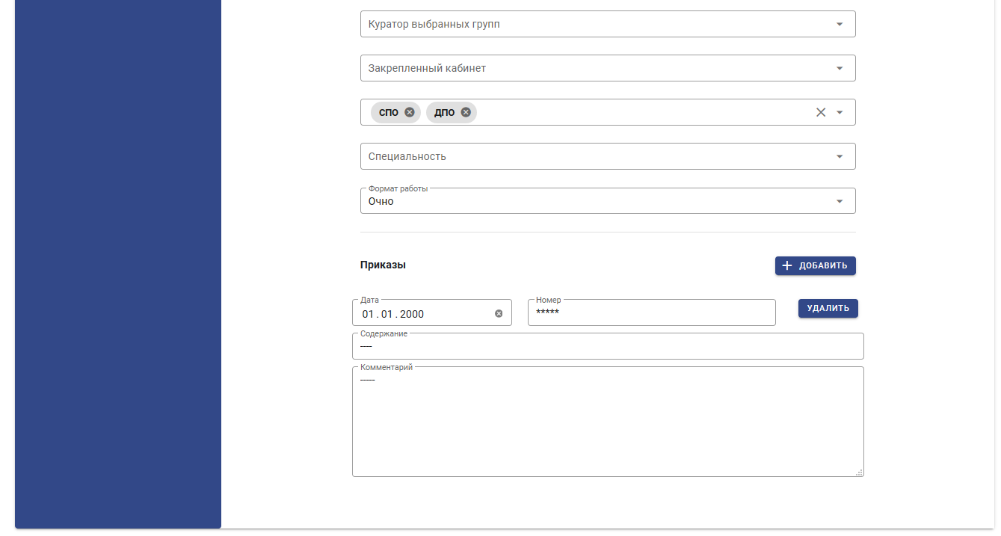
Рисунок 14. Окончаение раздела «Служебные данные»
Если требуется добавить новый приказ, то необходимо нажать кнопку «Добавить». Появятся поля для заполнения: дата приказа, номер приказа, содержание, комментарий (рис. 15).
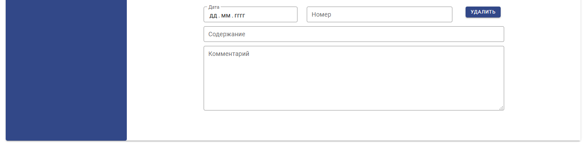
Рисунок 15. Добавление приказа
Для удаления сведений о приказе необходимо нажать кнопку «Удалить» справа от номера удаляемого приказа.
    - Раздел «Перечень публикаций»
Для перехода в раздел «Перечень публикаций» необходимо выбрать опцию «Перечень публикаций» в левой части ЭФ. На экране будет открыт перечень публикаций в форме таблицы (рис.16).
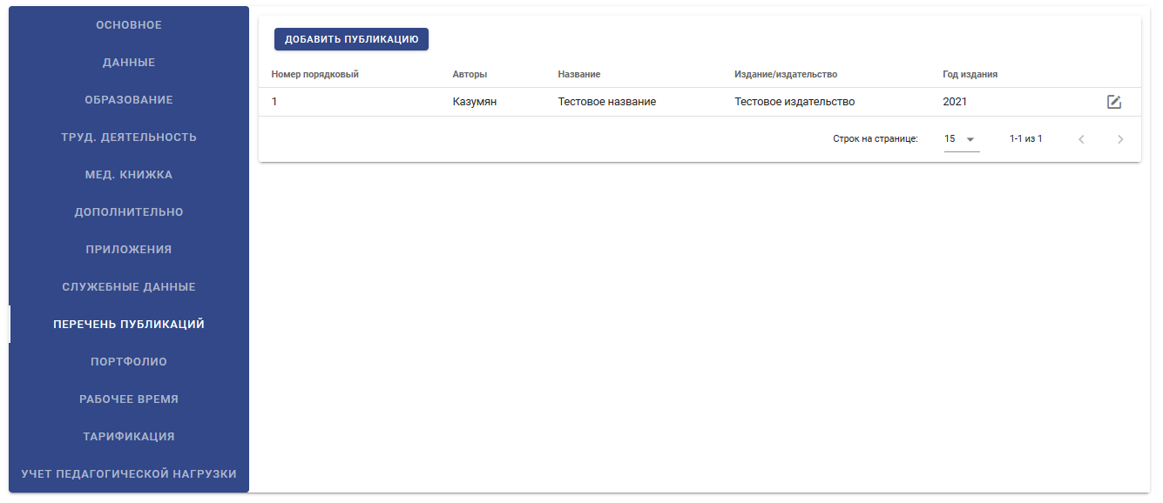
Рисунок 16. Раздел «Перечень публикаций»
Перечень публикаций (рис. 16) содержит список публикаций с основными данными: ФИО авторов, название, издание/издательство, год издания.
В последнем столбце находится пиктограмма «Редактировать». При выборе пиктограммы «Редактировать» можно перейти к просмотру и редактированию информации о публикации. На ЭФ будут следующие поля: название, авторы, издательство, год издания (рис. 17).
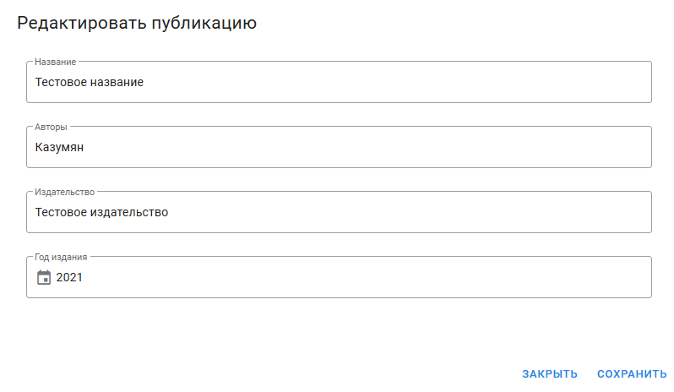
Рисунок 17. Редактирование публикации
Если требуется добавить новую публикацию, то необходимо нажать кнопку «Добавить». Появятся поля для заполнения: название, авторы, издательство, год издания (рис. 18).

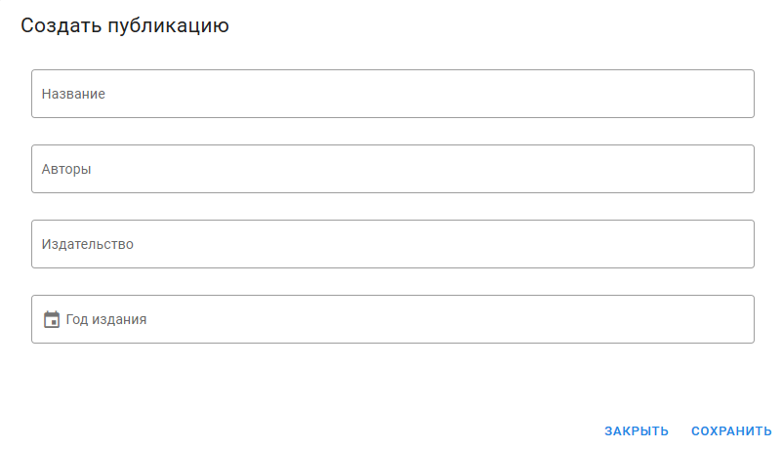
Рисунок 18. Создание публикации
    - Раздел «Портфолио»
Для перехода в раздел «Портфолио» необходимо выбрать опцию «Портфолио» в левой части ЭФ. На экране будет открыт перечень дополнительно предоставленных документов со следующими полями для редактирования: «вид документа, кем и когда выдан, содержание», название, дата выдачи (рис.19).
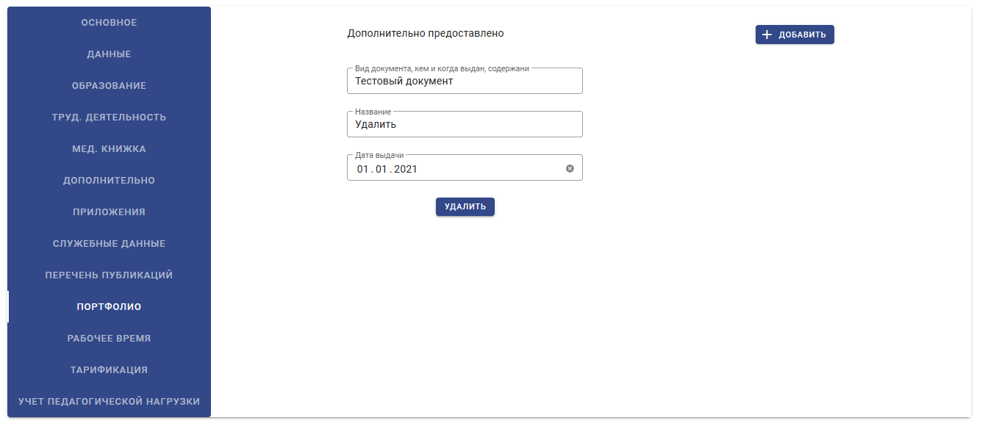
Рисунок 19. Раздел «Портфолио»
Если требуется добавить новый документ, то необходимо нажать кнопку «Добавить». Появятся поля для заполнения: «вид документа, кем и когда выдан, содержание», название, дата выдачи (рис. 20).
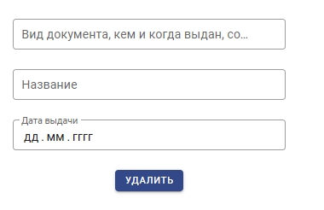
Рисунок 20. Добавление нового документа
Для удаления сведений о документе необходимо нажать кнопку «Удалить» под удаляемым документом.
    - Раздел «Рабочее время»
Для перехода в раздел «Рабочее время» необходимо выбрать опцию «Рабочее время» в левой части ЭФ. В данном разделе имеются следующие поля для редактирования: желаемая нагрузка в первый семестр, желаемая нагрузка во второй семестр, штатная нагрузка в первый семестр, штатная нагрузка во второй семестр, максимальная нагрузка в первый семестр, максимальная нагрузка во второй семестр. Поля с суммарной нагрузкой на год заполняются автоматически (рис. 21).
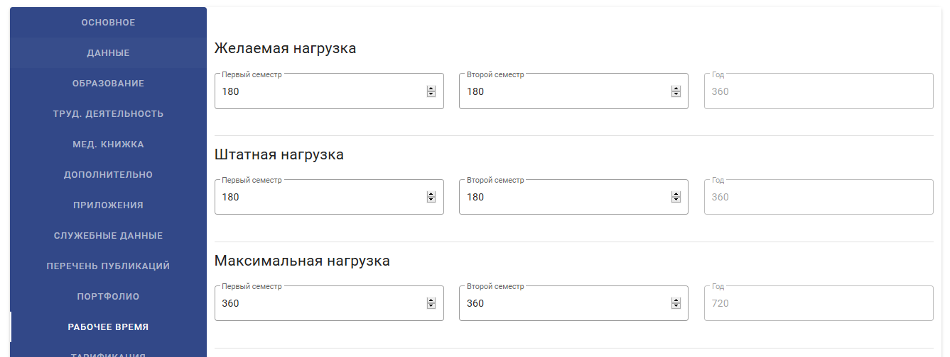
Рисунок 21. Раздел «Рабочее время» (верхняя часть)
В нижней части раздела «Рабочее время» находится расписание, которое заполняется путем маркирования часов, определяющих занятость преподавателя в течение недели (рис. 22).

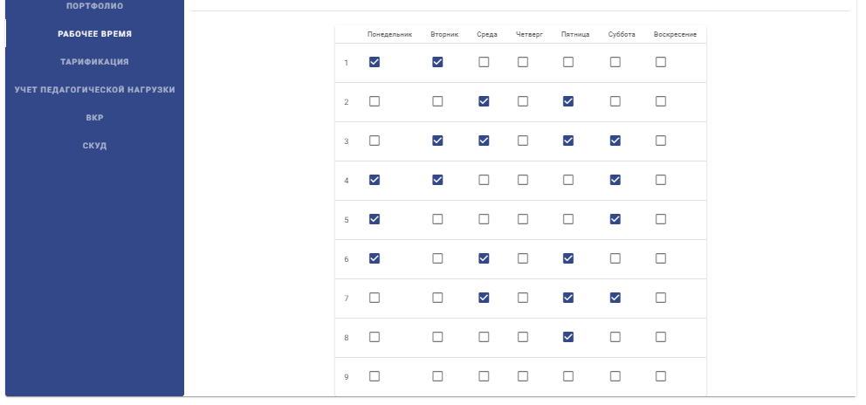
Рисунок 22. Раздел «Рабочее время» (нижняя часть)

    - Раздел «СКУД»
Для перехода в раздел Системы контроля и управления доступом необходимо выбрать опцию «СКУД» в левой части ЭФ. Откроется ЭФ, как показано на рис. 29.
На экране отобразятся поля выбора требуемого диапазона дат, за который необходимо получить информацию о входе/выходе, внутренних перемещениях, фиксации и протоколирования событий, а также учете рабочего времени сотрудника.
После выбора диапазона дат необходимо нажать кнопку «Получить данные», в результате заполнится список событий по текущему преподавателю, содержащий: дату/время, табельный номер, подразделение/группу, должность, событие.

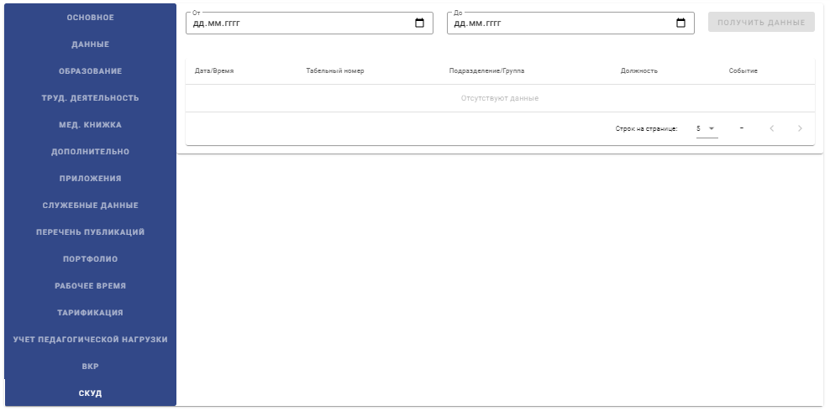
Рисунок 29. Раздел СКУД

АВАРИЙНЫЕ СИТУАЦИИ
В ходе работы могут возникнуть следующие аварийные ситуации:
- аварийное завершение работы программы АСОУП;
- отсутствие подключения к веб-серверу;
- выход из строя оборудования ПК.
При возникновении указанных аварийных ситуаций необходимо обратиться к Администратору системы для их устранения.

РЕКОМЕНДАЦИИ К ОСВОЕНИЮ
При подготовке к работе с АСОУП Пользователям рекомендуется ознакомиться с общим описанием и памяткой по работе с АСОУП для конкретной должности.
Практическое освоение целесообразно начать с детального анализа информации, представленной на ЭФ.
Расположение панелей на ГЭФ, удобный вид таблиц, сортировка данных могут быть настроены с учетом должностных обязанностей Пользователя и индивидуальных особенностей.
В любой момент работы с программой Пользователь может обратиться к справке по работе с программой.

Лист регистрации изменений

Изм. | Номера листов (страниц) |  |  |  | Всего листов (страниц)  в докум. | № докум. | Входящий № сопр. докум. и дата | Подпись | Дата
Изм. | изме-нённых | заменён-ных | новых | анну-лиро-ванных

